ГЕККОН_ПРАКТИКУМ_А Предлагаемые таблицы заполнить в программе MS Word. Форматирование документа
(размер шрифта и пр.) не менять! Заполненный документ переименовать по форме и переслать на адрес gekkon@n-sh.org

ОП | НАЗВАНИЕ КОМАНДЫ | ПРЕДМЕТНОЕ НАПРАВЛЕНИЕ

- Впишите в таблицу названия смысловых узлов и укажите их категорию.
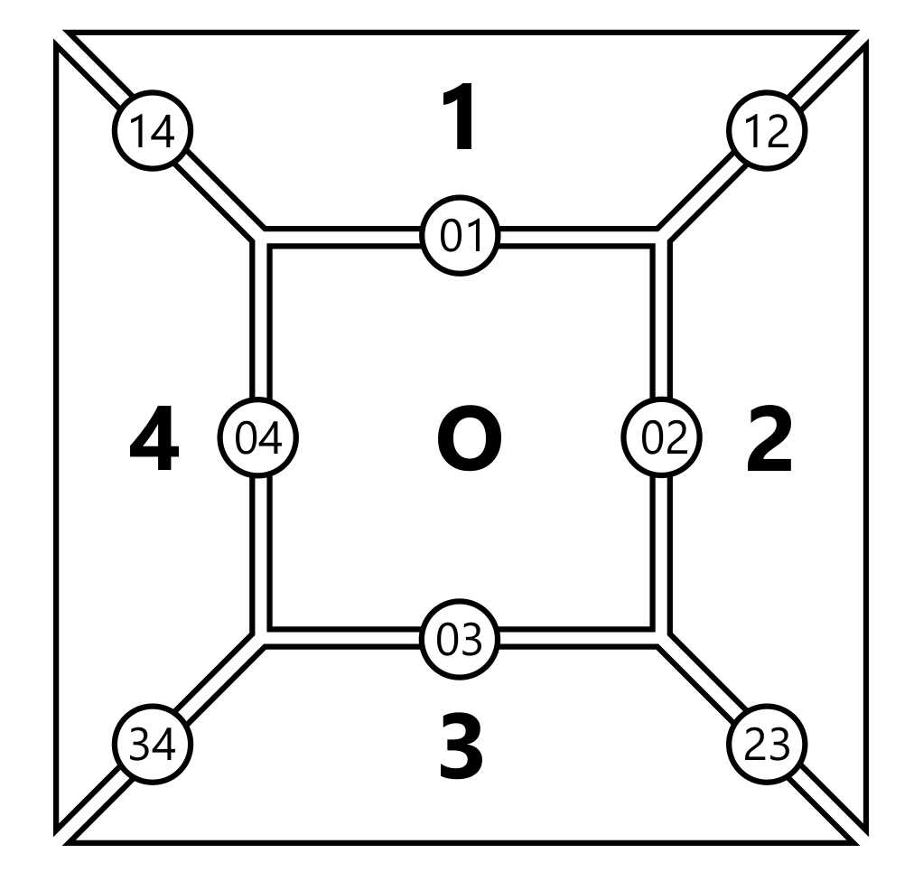 |  | Смысловой узел | Смысловая категория
 | 0
 | 1
 | 2
 | 3
 | 4
- Впишите в таблицу ключевые понятия и цепочки ассоциаций для каждой пары соседних узлов.
№№ | Ключевое понятие | Ассоциативная связь | Баллы
01
02
03
04
12
14
23
34

Ключевым понятием является слово (существительное) или словосочетание ассоциативно «равноудалённое» от соседних смысловых узлов. От ключевого понятия легко сделать ассоциативный шаг в направлении любого из них.

